Во время учебы каждый студент, независимо от выбранной специальности, сталкивается с необходимостью использования того или иного продукта компании Microsoft Office. Не у всех есть возможность приобрести лицензионную версию. Теперь в покупке нет необходимости. БГУИР совместно с компанией Microsoft даёт прекрасную возможность всем студентам и преподавателям получить доступ к бесплатной веб-версии Office с электронной почтой, видеоконференциями, средствами обеспечения соответствия требованиям и защиты данных, а также с Microsoft Teams, настраиваемым центром организации командной работы на занятиях.

Для получения бесплатного доступа к продуктам Microsoft Office 365 необходимо пройти на сайт ИИС «БГУИР: Университет» ( https://iis.bsuir.by ).

Начало работы с сервисом Microsoft Office 365

- Перейдите на сайт ИИС «БГУИР: Университет» (https://iis.bsuir.by).
- Для входа в свой личный кабинет ИИС кликните на вкладку «Войти».

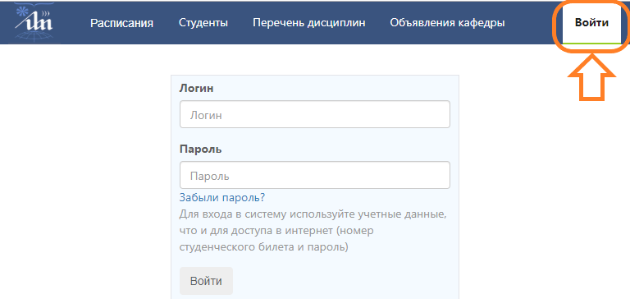

- Для входа в систему используются учетные данные, что и для доступа в Интернет (черный номер студенческого билета и пароль).
! Если вы никогда не использовали номер студенческого для доступа в Интернет, а также не заходили в личный кабинет ИИС, то логин и пароль одинаковые и соответствуют черному номеру вашего студенческого. При первом входе в систему пароль необходимо сменить на более надежный !

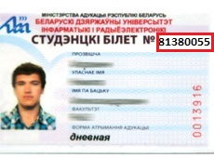

- Во вкладке «Мой профиль» Вам предоставлен логин и первичный пароль для входа в учетную запись office365.

- Нажмите на перечеркнутый значок глаза, чтобы увидеть свой первичный пароль. Запомните логин и пароль. В дальнейшем они понадобиться для входа на сайт office365.

- Далее перейдите на сайт продуктов office365 по ссылке https://office.com
- Нажмите на кнопку «Вход».

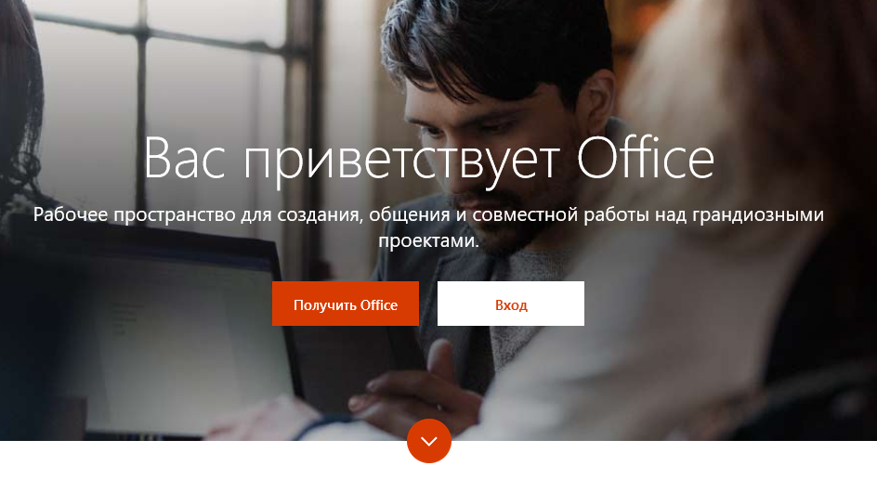

- Введите логин, предоставленный Вам в личном кабинете (iis.bsuir.by), нажмите «Далее».

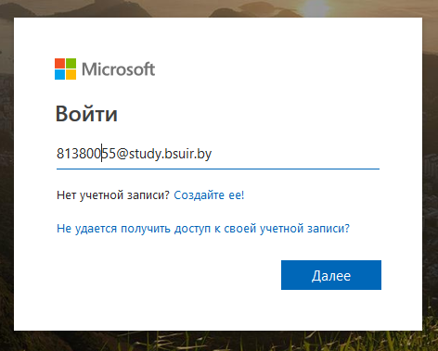

- Введите первичный пароль, предоставленный Вам в личном кабинете, нажмите «Войти».

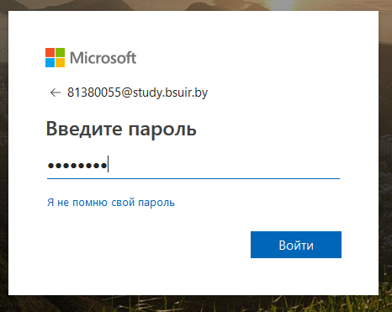

- Смените пароль на более надежный (для нового пароля используйте не менее 8 символов, которые будут включать буквы верхнего и нижнего регистра, а также цифры). Нажмите «Войти».
! После смены пароля для office365 в личном кабинете (iis.bsuir.by) будет отображаться первичный пароль. Первичный пароль валиден только при первой авторизации !

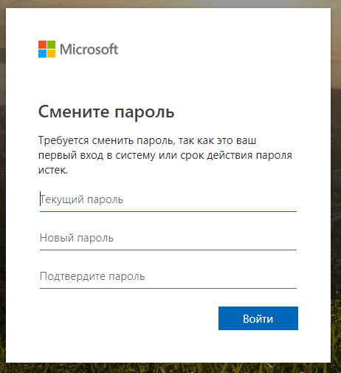

- Введите дополнительную информацию для более надежной защиты вашего аккаунта. Нажмите «Далее».

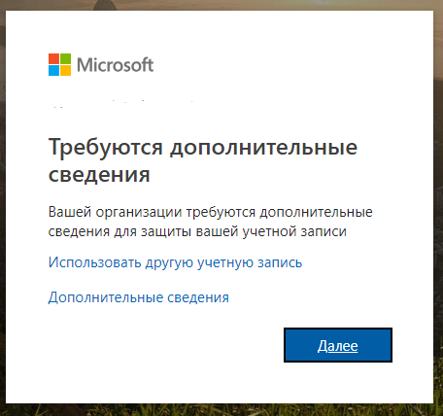

- Чтобы Вы могли поменять пароль введите некоторые данные для будущей проверки подлинности: номер мобильного телефона и адрес электронной почты. Нажмите «Установить сейчас».

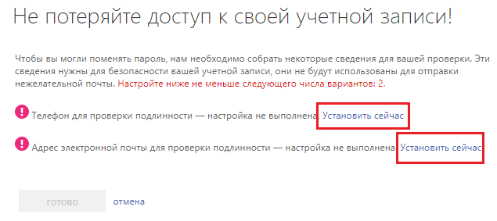

- Введите номер мобильного телефона.

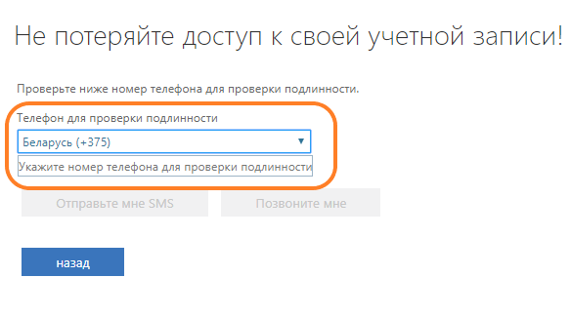

- Для привязки Вашего номера телефона введите код, который придёт на ваше устройство.

- Аналогичные операции проделайте для электронной почты.

- Теперь Вы можете использовать продукты Microsoft Office 365 для образовательных учреждений, а это значит, что перед Вами открыты новые возможности, а именно:
1) Office 365 позволяет устанавливать офисные приложения на 5 компьютеров и еще 5 смартфонов/планшетов, что поможет серьезно сэкономить.
2) Office 365 позволит работать с документами/почтой везде, где есть интернет.
3) Office 365 синхронизирует настройки между разными устройствами. Это очень удобно для тех, кто привык работать в дороге или делает часть работы из дома.
4) Office 365 поможет работать из дома без кучи проблемных настроек.
Для ознакомления со всеми доступными приложениями, нажмите на ссылку «Просмотрите все свои приложения».

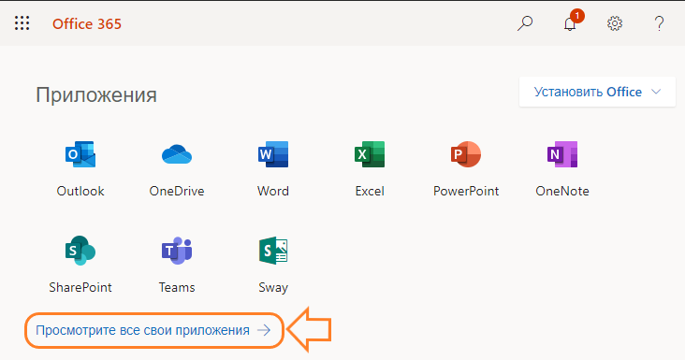

В случае, если Вы забыли пароль от office 365 и нет возможности восстановить пароль самостоятельно (используя номер мобильного телефона или электронную почту), необходимо обратиться к администраторам.

